Email-Funnel für Affiliate-Partner
DELUXE-PAKET 2.0 - *Expert-Secrets*

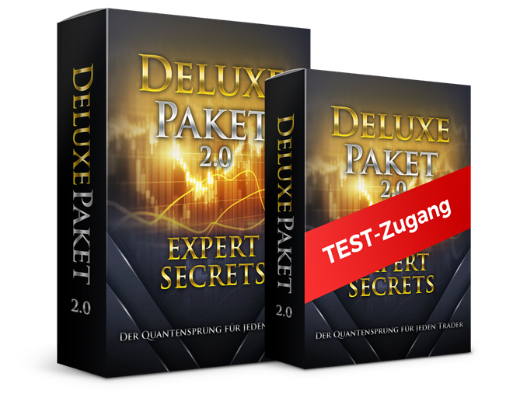

Email Nr. 1:
Betreff: brandneue Trading-Methode (risikolos testen)
Hey Vorname,
Kennst du schon die neue, revolutionäre Trading-Methode,
für welche du keinerlei Hilfsmittel (Indikatoren, Charttechnik etc.) benötigst,
und die dir dennoch tägliche Gewinne bringt…
Ich habe es selbst ausprobiert und es wirklich total einfach und genial…
Und das Beste daran:
Für diese neue und äußert profitable Trading-Methode kannst du
nun sogar auch einen Test-Zugang erhalten (Klicke hier)
Was dich im Test-Zugang erwartet:
✓ Du erhältst bereits weitreichende Einblicke, in verschiedene Module.
✓ Du erfährst haargenau, warum gewöhnliche Trading-Strategien mittlerweile tot † sind
✓ Du lernst, warum Profis durch ihr Risikomanagement niemals scheitern können
✓ Du erfährst, wann genau ein Trend abbricht und wann eine Gegenbewegung beginnt.
✓ Du erfährst wie wertvoll „Highs & Lows“ in jedem Markt sind
und warum diese der Schlüssel zu erfolgreichem Trading sind
Beste Grüße
wünscht dir
XXX

P.S. Mit dieser Methode kannst du im Schnitt deine Profite ver-3-fachen!!!
Ganz einfach deswegen, weil du diese Methode mit jeder gängigen Strategie kombinieren kannst.
Sichere dir daher jetzt den TEST-Zugang auf dieser Seite:
https://www.digistore24.com/redir/398117/AFFILIATE/CAMPAIGNKEY

Email Nr. 2:
Betreff: Deutschlands Nr.1 Trading-Kurs
Hallo Vorname,
das hier wird dich garantiert umhauen…
Denn heute möchte ich dir etwas vorstellen, was du dir garantiert schon lange gewünscht hast…
Nämlich…
Eine komplett erprobte Trading-Strategie:
=> 1:1 übernehmbar
=> die dir tägliche Gewinne bringt
=> mit einem Chancen-Risiko-Verhältnis von 1:1 / 2:1 / 3:1 / 4:1 und sogar höher…
Direkt weiter zum TEST-Zugang (>>> Klick)
Es hört sich vielleicht unrealistisch an,
ABER mit genau dieser Methode, kannst du dein Trading
noch tausendfach verbessern.
JETZT hast du endlich die Chance,
eine perfekt ausgefeilte Strategie zu erhalten.
Nichts und niemand wird dich danach daran hindern können,
durch Trading enorm viel Geld zu verdienen...
Klicke auf den unteren Link und sichere dir jetzt noch deinen Test-Zugang,
bevor alle Plätze vergeben sind…
https://www.digistore24.com/redir/398117/AFFILIATE/CAMPAIGNKEY
Beste Grüße
wünscht dir
XXX

Email Nr. 3:
Betreff: Wie 37 Eu.ro dein Leben verändern…

Diese kleine Investition kann eine Lawine auslösen.
Nämlich, dann wenn du dir noch heute die aktuell
am besten performande Handelsmethode sicherst…
Kaufe nicht die Katze im Sack…
Diesen Spruch hast die sicherlich schon einmal gehört…
Daher kannst du dir derzeit noch zum Kleinst-Preis deinen TEST-Zugang sichern:
>>> TEST-Zugang (Expert-Secrets)
Schritt #1 - (Klicke hier) und scrolle ans Ende der Seite…
Schritt #2 - Sichere dir über den Button den Test-Zugang und erhalte
einen umfangreichen Einblick in verschiedene Module.
Schritt #3 - Finde täglich im Handumdrehen die besten Trades und
generiere im Schnitt bis zu 6.200 EUR - und das Monat für Monat!
Hör´ auf wie ein kompletter Anfänger, nach gewöhnlichen Methoden zu handeln:
https://www.digistore24.com/redir/398117/AFFILIATE/CAMPAIGNKEY

Beste Grüße
wünscht dir
XXX

P.S. Solltest Du Fragen haben oder gar gezielte Hilfe benötigen,
so steht dir ein Experten-Team aus erfahrenen Tradern,
jederzeit zur Seite, um dir persönlich weiterzuhelfen…
>>> JA - Ich möchte jetzt diese neueste Methode testen

